Заец Елизавета Зигандаровна
МБОУ "Гимназия №7" г.Норильск, Красноярский край
Учитель географии

Технологическая карта урока
Учебный предмет: география
Класс: 5в
Тема урока и № урока в теме: 1 урок «Мировой океан и его части»
Тип урока: «Открытие новых знаний»
По способу организации деятельности: урок-путешествие;
Методы:
- словесные (беседа, диалог);
- наглядные (работа с рисунками, схемами);
- практические (составление описание океана, работа по карте, поиск информации);
- дедуктивные (анализ, применение знаний, обобщение).
Средства обучения: Учебник: Е. М. Домогацких, Э. Л. Введенский, А. А. Плешаков. География. Введение в географию» 5 класс. М. : Русское слово, 2013;
Дополнительный: текстовый материал об океанах из Интернет-ресурсов, ЭОР, интерактивная доска
Презентация « Мировой океан и его части»;
Оценочный лист.

Цели урока:
Планируется, что к окончанию урока ученики будут знать
Содержательные: 1. Объяснять географические особенности природы Мирового океана. Определять специфику природы Мирового океана.
2.Давать определение понятий по теме урока - Марианская впадина, море, залив, пролив, волна, течение.
Планируется, что к окончанию урока ученики будут уметь
Деятельностные: 1. Показывать на карте составные части Мирового океана.
2. Объяснять специфику распределения солености, температуры поверхностных вод Мирового океана.
3. Формулировать собственное мнение о причинах движения воды в Мировом океане.
Личностного развития школьников:
1. Способствовать развитию у школьников элементов исследовательских умений и навыков.
2. Организовать на уроке ситуацию нравственного выбора при рассмотрении открытия Ф.Дрейка, известного пирата своего времени.

Технологическая карта

Этап урока | Электронный ресурс | Деятельность учителя | Деятельность уч-ся | УУД | Время
1.Организационный момент. Мотивация к учебной деятельности |  | 1.Учитель произносит девиз урока: «Ученику – удача, учителю радость»  2.Просит поднять свой сигнальный лист смайлика настроения  3.На доске учитель выставляет смайлик настроения класса (по большинству выдвинутых вариантов класса) | 1.Взаимодействуют с учителем, выдвигают предположения о смысле эпиграфа. Л  2.Оценивают настроение на начало урока, демонстрируя смайлик своего настроения. 1. | Личностные  смыслообразование: учебная мотивация  Коммуникативные  1.Выражение собственного мнения | 1 мин
2.Актуализация знаний | Слайд «Вид Земли с космоса»  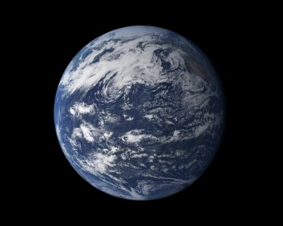 | 1.Побуждающий диалог.  Космонавт №2 Герман Титов, вернувшись из космоса написал книгу «Моя голубая планета».  -Почему он так назвал нашу Землю?  (потому что воды больше, чем суши)  _ Что вы знаете о Мировом океане?  _ Назовите самую глубокую отметку в Индийском океане?  - Какой пролив самый узкий? | Повторение изученного Л | Личностные  смыслообразование:  границы собственного знания и «незнания» | 2 мин
3.Введение в тему  А) проблемная ситуация  Б) выдвижение гипотез |  | 1.Организует ролевую ситуацию. Проблемная ситуация с удивлением  -Внимание, кто к нам пришел?  2.Побуждающий к гипотезам диалог:  -Почему пират назвал Дрейка морским разбойником?  -В чем открытие Дрейка?  -По вашему мнению, капитан является больше пиратом или открывателем?  - Какую проблему подняли наши герои?  -Как вы думаете, Мировой океан целая часть или делится на составляющие? | Ученики-помощники демонстрируют диалог Ф.Дрейка и другого пирата.  Определяют противоречивые факты:  - кем больше является Ф.Дрейк? Л  - имеют ли границы Мировой океан?  Выдвижение предположений 1 | (Л) Ситуация нравственного выбора  1.Выражение собственного мнения (К ) | 4 мин
 | Физминутка |  |  |  | 1 мин.
II. Творческое воспроизведение  1.Выражение нового знания | 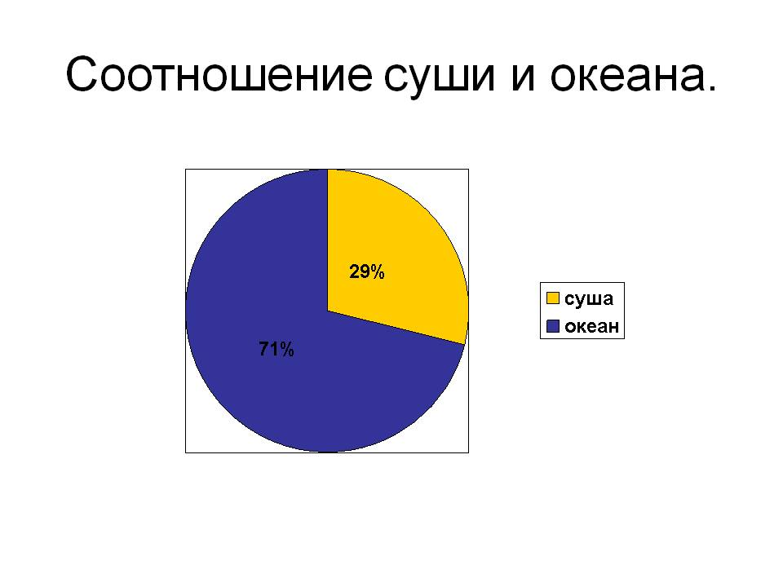  Слайд  «Соотношение суши и океана» | 1.Какую часть земли составляет Мировой океан? | Поиск информации о соотношении Мирового океана и суши (см. учебник с.98) 2 | Познавательные  2. Вычитывать все уровни текстовой информации
 | Слайд  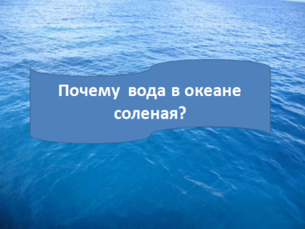 | 2. Если речные воды постепенно опресняют морскую воду, то почему вода морей и океанов остаётся солёной? Откуда берётся морская соль?  Какие у вас будут версии?  Какой опыт можно привести в доказательство?  Запишем в нашей опорном сигнальном листе: Свойства океана:  1.Соленость – раствор солей водами океана | Поиск информации о свойствах воды в Океане.  Обсуждение версий и доказательства (см. учебник с.99) 1  (Вода растворяет минералы. Особенно много солей.)  Вода в литровой банке, 1-2 ст.л. соли растворить. | Регулятивные  1 Выдвигать версии решения проблемы, осознавать конечный результат, выбирать из предложенных и искать самостоятельно средства достижения цели.
 | Слайд  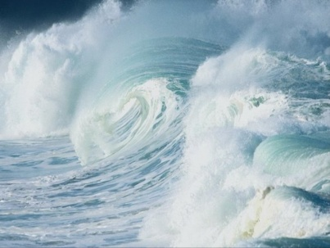  Слайд  Интерактивная доска  (из диска «Мировой океан» изд. Дрофа. №2 по списку «Виды волн») | 3. Учитель: Океан никогда не бывает совершенно спокойным.  Он находится в постоянном движении.  Что движет воды океана?  Учитель демонстрирует движение океана  - Какой вывод можно сделать о движении океана?  (Главная причина движения океана - ветер) | Просмотр видео в интерактиве «Виды волн в океане» |  | 1 мин
2.Задания на опору  3.Создание опорного сигнала | Слайд «Схема морских течений»  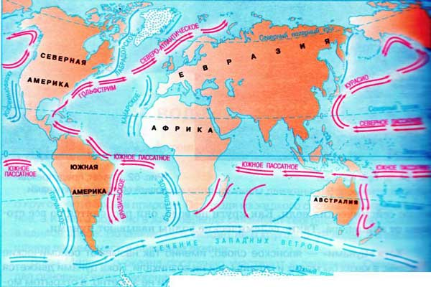 | 4. Учитель  Ветер- это не только актировки.  -А вы знаете, что кроме волн, ветер формирует реки в океане? Течения вызывают постоянные ветры  -Посмотрите на карту. Как они обозначены7 Почему стрелки разного цвета? Кто сможет привести примеры по карте? Обратите внимание, что холодные идут от полюсов к экватору, а теплые наоборот к полюсам.  Какое 2 свойство океана разобрали? Вывод  Постоянные ветры течения  в океане | Поиск информации в тексте учебника (стр.99)  Преобразовывают информацию в виде схемы. На доске закончить схему «Течения» 3 | 3 Преобразовывать информацию из одного вида в другой – заполнение схемы «Течения»
4. Представление продукта | Слайд «Тихий океан»  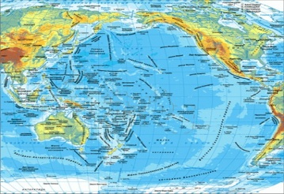  Слайд Атлантический  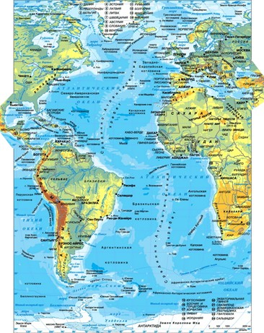  Слайд «Индийский океан»  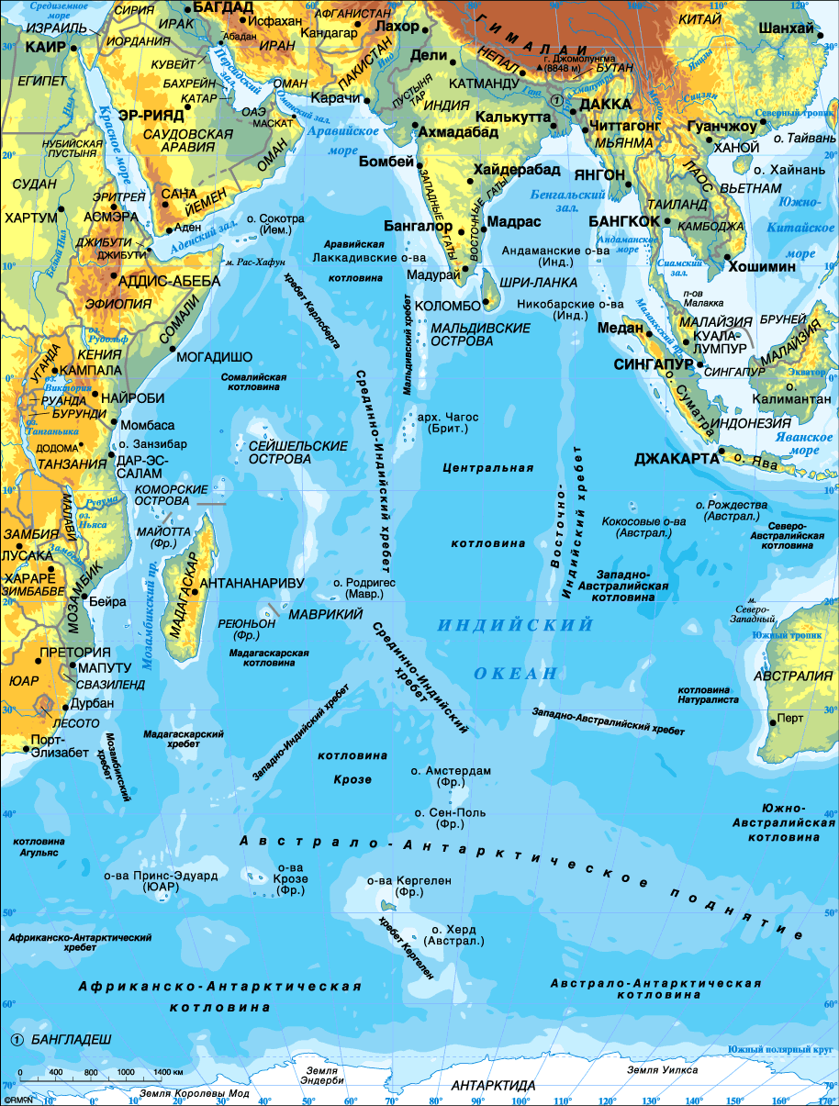  Слайд «Сев. Ледовитый ок.»  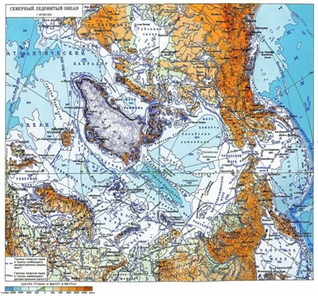 | - В предыдущем разделе мы познакомились с историей географических открытий. Предлагаю отправиться самим в кругосветное плавание. Мы уже на современных лайнерах. У нас 5 экипажей. Капитанам подписать на маршрутных листах название команд, список участников. . Продуктом вашего путешествия станет опорный сигнал, используйте нужные инструменты и интернет-ресурсы.  Перед путешествием вспомним о качествах, необходимых географу-путешественнику. Внимательно прочитайте задания, распределите их между собой.  Самостоятельная работа в группах.  1гр. Галерея открывателей Океана  Используя карту полушарий, карту океанов, текст учебника стр. 100, дополнительные тексты, составьте описание одного из океанов по плану.  План:  1. Название океана.  2. Площадь  3. Максимальная глубина  4. Омываемые материки  5. Максимальная глубина  6. Главная отличительная черта океана  По ходу представления групп учитель ставит на карте флажки условных границ океанов. | Заполняют название команды, список экипажа.  Называют качества путешественника: смелость в решениях, организованность, внимательность, умение прислушиваться к членам экипажа, аргументировать решения.  Путешествие по океанам. 1 2 3  1 2 3 4  Анализируют информацию и преобразуют в виде таблицы ( на столах у каждой группы есть план описания, планшеты).  1 группа –Галерея открывателей океана  2 группа – Тихий океан  3 группа – Атлантический океан  4 группа – Индийский океан  5 группа – Северный Ледовитый  Каждая группа выходит к доске, отчитывается по плану и показывает по карте основные объекты  Отчеты групп | 4.Уметь определять возможные источники необходимых сведений, производить поиск информации, анализировать и оценивать её достоверность.
Коммуникативные
1.Отстаивая свою точку зрения, приводить аргументы, подтверждать их фактами

2.Уметь взглянуть на ситуацию с иной позиции и договариваться в группе.

3. Понимая позицию другого, различать в его речи: мнение (точку зрения), доказательство (аргументы), факты.

 | Слайд  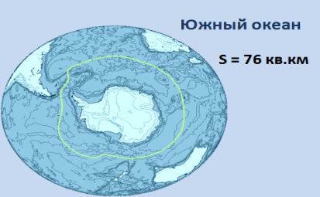 | Вывод:  Мы выяснили, на земле 4 океана.  Посмотрите на форзац учебника слева и справа. С одной стороны есть Южный океан, с другой стороны его нет. Что вы об этом думаете?  Но эти океаны называют одним словом Мировым. | Заранее подготовленный ученик представляет информацию
 | Слайд пролив  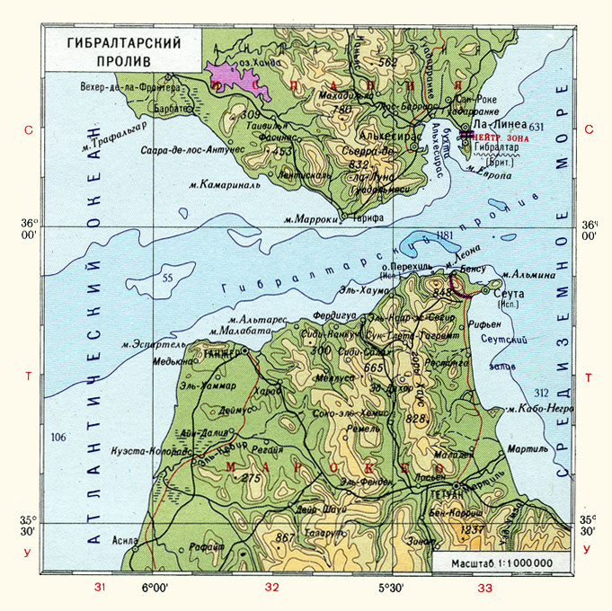 | На примере Северного Ледовитого и Тихого океанов выясним, чем соединены (проливом)  Сформулируем понятие – пролив. Найдите Гибралтарский . Что разделяет и соединяет? | Моря, заливы, проливы
 | Слайд залив  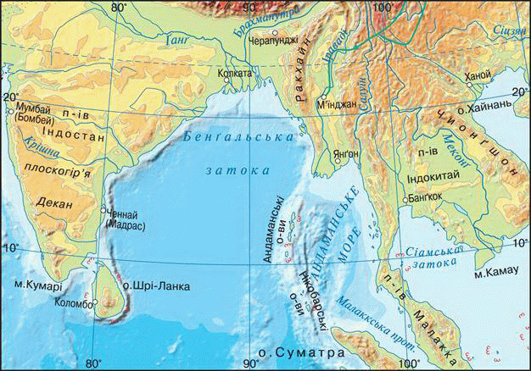 | Но в океане есть другие части, которые имеют свои названия залив, море.  Отправимся в теплый Тихий океан, найдем Бенгальский залив, сформулируйте понятие
 | Слайд «Моря» | На слайде видим два моря Северное и Балтийское. Они расположены по –разному. Найдите разницу. Какое из них окраинное, какое внутреннее  Приведите по карте по три примера.  Вывод: Мировой океан един, но состоит из частей. Глядя на нашу карту мы видим это. | Дети показывают и прикрепляют жетоны магнитные на карту | Познавательные  1Анализировать, сравнивать и обобщать факты. Выявлять причины.  2. Вычитывать все уровни текстовой информации.
III. Применение знаний | Интерактивная доска  №6 «Океаны» | 1.Практическая интерактивная работа по контурной карте  Задание: Обозначьте границы Океанов на контурной карте. Перетащить названия океанов в их границы на карте.  - | Работа на контурной карте.  Нужно подписать океаны  2 | Предметные  Показывать на карте составные части Мирового океана.  Познавательные  2 Вычитывать все уровни информации.
IV. Рефлексия  1.По теме урока  2.По деятельности на уроке  3.По эмоциональному настроению | Слайд Проблема урока | - Вернемся к поставленной проблеме урока: Имеет ли границы Мировой океан? 3  Отметь на листах самооценки место ступени открытия знаний сегодня на уроке. 4  - Поднимите сигнальные смайлики настроения. Наше путешествие закончилось.  Объявление оценок  Поздравляю.  Познавайте мир и совершайте личные географические открытия! |  | Коммуникативн.  3. Сверять свои действия с целью и при необходимости исправлять ошибки самостоятельно.  4. В диалоге с учителем совершенствовать самостоятельно выработанные критерии оценки.
V.Домашнее задание |  | Прочитать §19 подписать на к/к океаны, материки, проливы, соединяющие океаны

Приложение
План:
1. Название океана.
2. Площадь
3. Максимальная глубина
4. Омываемые материки
5. Максимальная глубина
6. Главная отличительная черта океана
1 группа – Тихий океан
2 группа – Атлантический океан
3. группа – Индийский океан
4 группа – Северный Ледовитый океан.
Отчет групп о выполненной работе.
Подведем итоги.
1. Назовите океаны в порядке убывания их площадей.
2. Назовите океаны в порядке возрастания их глубины.
Работа на контурной карте.
Задание: Обозначьте границы Океанов на контурной карте.
Выскажите свое предположение, какие еще части можно выделить в Мировом океане?
Подсказка. 1.Отгадывание загадки.
Здесь - куда не кинем взор -
Водный голубой простор.
В нем волна встает стеной,
Белый гребень над волной,
А порой тут тишь да гладь
Все смогли его узнать. ( море)
2.Сформулируйте определение понятия «море»
3. Проанализируйте схему и продолжите предложение:
Моря делятся на…. и ……. По фрагменту карты объясните, какое море окраинное, а какое внутреннее.

В романе Ж. Верна « Дети капитана Гранта» потерпевшие кораблекрушение моряки бросили в воду бутылку с письмом, в котором сообщали свои координаты. А другие моряки ее выловили. Причем бросили бутылку в Тихом океане, а выловили – в Атлантическом.
Задание.
Выскажите предположение, как это могло произойти.
Сформируйте определение понятия «течения». Это интересно. Течение Гольфстрим.
Свое название оно получило по ошибке, и означает «река из залива». Его ширина 75 км, скорость 300 км/час. По своему строению оно напоминает систему отдельных потоков, струй и завихрений. От его капризов зависит жизнь целого Европейского континента.
Работа по рис. 54 учебник стр. 99. «Схема морских течений»
Задание.
Разделите течения Мирового океана на две группы.
Какой признак вы положите в основу деления?

Метапредметные: умение организовывать свою деятельность, определять её цели и задачи, умение вести самостоятельный поиск, анализ, отбор информации, умение взаимодействовать с людьми и работать в коллективе. Высказывать суждения, подтверждая их фактами. Предметные: понимание следствий воздействия Мирового океана на Землю

http://download.myshared.ru/

Признаки | Тихий океан | Северный Ледовитый океан | Индийский океан | Атлантический океан
Площадь /млн.км² | 178 | 14 | 76 | 92
Максимальная глубина/м | 11022 | 5527 | 7729 | 8742
Какие материки омывает? | Северную и Южную Америку Евразию Австралию  Антарктиду | Северную Америку  Евразию | Африку  Евразию  Австралию Антарктиду | Северную и Южную Америку  Евразию Африку Антарктиду
Примеры морей, входящих в океан (два моря) | Берингово  Охотское | Карское  Баренцево | Аравийское  Красное | Средиземное  Балтийское
